спортивного праздника

Я соткано из зноя, несу тепло с собою,
Я реки согреваю, «Купайтесь!» - приглашаю,
И любите за это вы все меня.
Я – Лето!
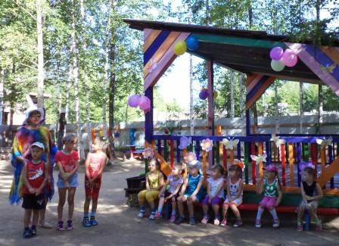

Зарядка под музыкальное сопровождение
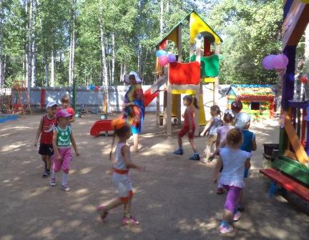
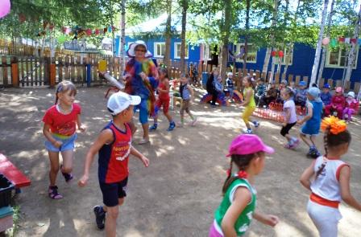

Вдох и руки к потолку:
«Где вы, пальчики, ку-ку?»
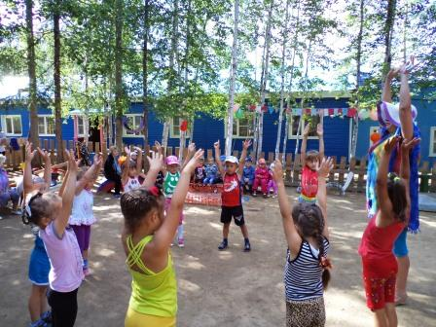

Руки согнуты в локтях, вместе кулачки,
Ты как будто бы в сетях – рви их на клочки.
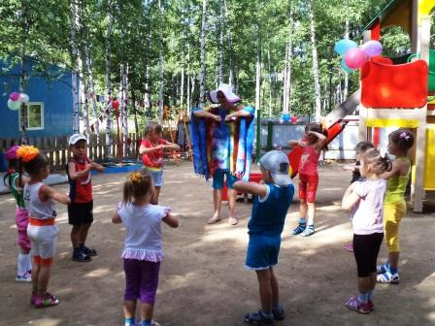

Поднимаешь прямо ножку, хлопаешь под нею мошку,
А теперь другую ножку, а под ней другую мошку.
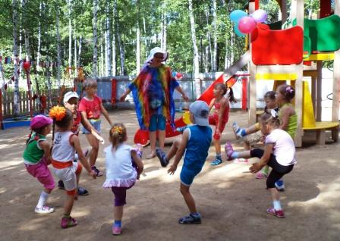

Эй, внимание! Приседания! Пятки вместе, носки врозь.
Вниз и вверх без опоздания, начинаем приседания –
На «раз» - присел, на «два» – подрос!
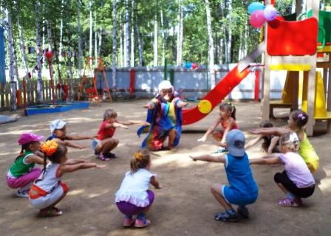

На носочках поднялись и вперёд чуть-чуть прошлись,
А назад на пятках, на «гусиных лапках».
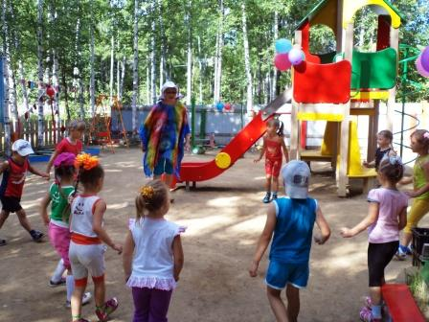
В золотых цветах опушка, пчёлы водят хоровод.
В камышах кричит лягушка,
Из-за леса дождь идёт.
Песня «Лягушачий джаз»
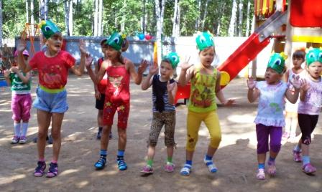

Подвижная игра «Солнышко и дождик»
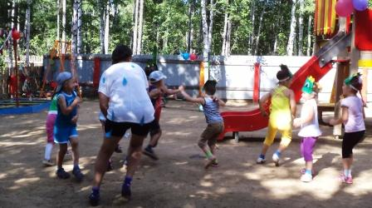

Подвижная игра «Букет»
Становитесь в круг, друзья,
В «Букет» сыграю с вами я.
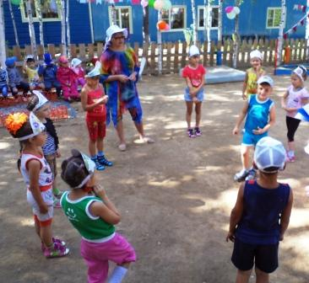
Поиграешь, Лето, с нами в эстафеты?
Эстафета «Пчёлка»
Домовитая хозяйка пролетела над лужайкой,
Похлопочет над цветком – он поделится медком.
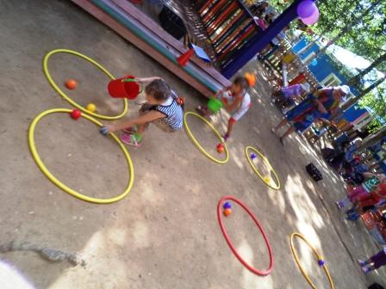
Эстафета кузнечиков
На лугу живёт скрипач, носит фрак и ходит вскачь.
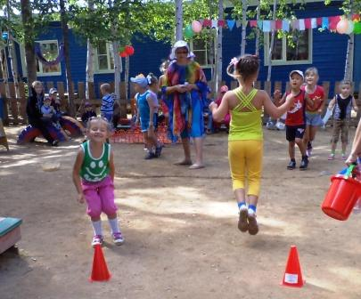
Эстафета паучков
Он сети, как рыбак, готовит,
А рыбы никогда не ловит.
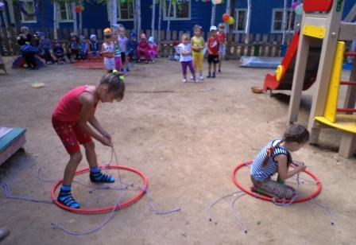
Эстафета муравьёв
В лесу у пня суета, беготня – народ рабочий весь день хлопочет.
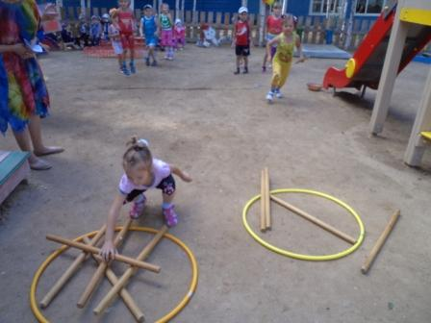
Эстафета гусениц
Ползёт сороконожка по узенькой дорожке,
Листочками питается, в бабочку превращается.
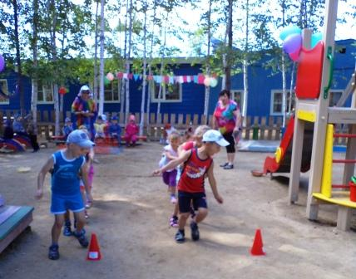
Подсчитываем звёздочки за победы.
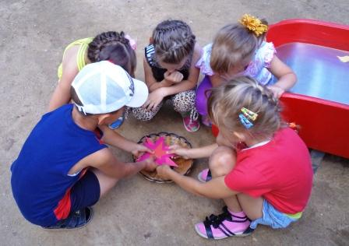

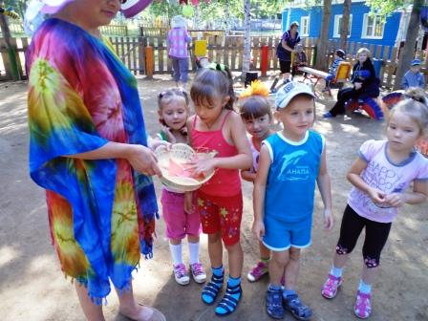

Кто поиграть со мной готов в игру с названьем «Птицелов»?
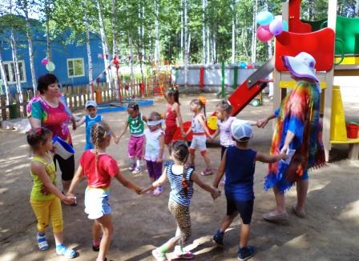
Музыкальная подвижная игра «Четыре шага»
Кто здесь сильный, кто здесь ловкий?
Выходи скорее в круг!
Приготовили для вас интересную игру!
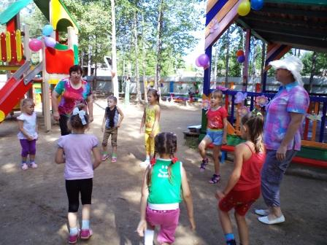
Дружбой мы едины - мы непобедимы!
С физкультурой вы дружны, в эстафетах вы сильны!
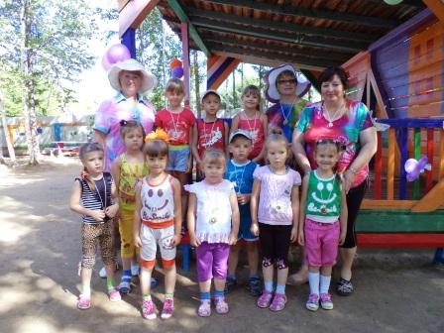

Наши «болельщики»
